

Année Universitaire : 2024-2025
Réalisé par :
- BOURRAS Hamza - CCN
- EL OUARRAK Yahya - CCN
- SIDI MOHAMED NABGHA Abd Latif – GLSID1
- EL OMARI Abdelhadi -BDCC1
Application web pour l’agence BCG de location de voiture
Rapport de projet personnel
Département : Mathématiques et Informatique
Encadré par :
- Mme. RETAL Sara
Organisme d’accueil :
- BCG car
Remerciements

Avant toute chose, nous louons et remercions Dieu Tout-Puissant, le Clément et le Miséricordieux, de nous avoir accordé la santé, la patience et la force nécessaires pour mener à bien ce travail.
Nous tenons à exprimer nous sincère gratitude à Monsieur le propriétaire de l’agence BCG pour sa confiance, sa collaboration et sa précieuse implication dans la réalisation de ce projet.
Nous remerciements vont également à toute notre équipe, pour l’engagement, la solidarité et le sérieux dont chaque membre a fait preuve durant toutes les phases du développement de l’application.
Enfin, nous tenons à exprimer notre profonde gratitude à l'ensemble du corps enseignant pour leurs efforts inlassables, leur accompagnement académique et leur rôle déterminant dans notre formation. Un remerciement tout particulier va à notre encadrante, Mme RETAL Sara, dont le savoir et le soutien ont été précieux tout au long de notre parcours.

Table des matières

Remerciements 1
Table des matières 2
Liste des figures 5
Introduction générale 7
Problématique 8
Chapitre 1. Présentation de la société d’accueil 9
Introduction partielle : 9
1 Présentation de la société 9
2 Situation géographique 9
3 Services de la Société 10
4 Notre équipe 10
Conclusion partielle : 11
Chapitre 2. Conception du projet 12
Introduction partielle : 12
1 Diagramme de cas d’utilisation 12
2 Modèle Conceptuel de Données 13
Conclusion partielle : 13
Chapitre 3. Contexte du projet 14
Introduction partielle : 14
1 Les outils utilisés 14
1.1 Les langages et framework de développement 14
1.1.1 HTML 14
1.1.2 CSS 14
1.1.3 JavaScript 15
1.1.4 Laravel 15
1.2 MySQL 16
1.3 Postman 16
1.4 GitHub 16
1.5 Editeur de texte : Visual Studio Code 17
1.6 XAMPP 17
Conclusion partielle : 17
Chapitre 4. Présentation du projet 18
Introduction partielle : 18
1 Page d’accueil 18
1.1 Navigation bar 18
1.2 Section de présentation de la société 18
1.3 Section des services de l’entreprise 19
1.4 Découverte nos voitures récentes 19
1.5 Section des commentaires 20
1.6 Section à propos de nous 20
1.7 Footer 20
2 Page des voitures 21
3 Page de contact 22
4 Page d’authentification 23
5 Espace client 25
5.1 Page de Dashboard 25
5.2 Page des voitures 25
5.3 Page des réservations 26
5.4 Page des commentaires 28
5.5 Page de profile 29
6 Espace Admin 30
6.1 Page de Dashboard 30
6.2 Page des voitures 30
6.3 Page des réservations 33
6.4 Page des clients 33
6.5 Page des commentaires 34
Conclusion partielle : 35
Conclusion générale 36
Webographie 37

Liste des figures

Figure 1 - Logo de la société 9
Figure 2 - Situation géographique 9
Figure 3 - Diagramme de cas d'utilisation 12
Figure 4 - Diagramme MCD 13
Figure 5 - Logo HTML 14
Figure 6 - Logo CSS 14
Figure 7 - Logo JavaScript 15
Figure 8 - Logo Laravel 15
Figure 9 - Logo MySQL 16
Figure 10 - Logo Postman 16
Figure 11 - Logo GitHub 16
Figure 12 - Logo VSCode 17
Figure 13 - Logo XAMPP 17
Figure 14 - Navigation-bar-accueil 18
Figure 15 - Section de présentation 18
Figure 16 - Section des services 19
Figure 17 - Nos voitures récentes 19
Figure 18 - Section des commentaires 20
Figure 19 - Section à propos de nous 20
Figure 20 - Footer 20
Figure 21 - page des voitures 21
Figure 22 - page de contact 22
Figure 23 - Formulaire de connexion 23
Figure 24 - Formulaire d'inscription 24
Figure 25 - page des réservation - client 26
Figure 26 - nouveau réservation - client 27
Figure 27- réservation refuséé - client 27
Figure 28 - réservation confirméé - client 27
Figure 29 - réservation expirée - client 27
Figure 30 - page des commentaires - client 28
Figure 31 - modification du commentaire - client 28
Figure 32 - page dashboard - administrateur 30
Figure 33 - page des voitures - administrateur 31
Figure 34 - modification d'une voiture - administrateur 31
Figure 35 - supprimer une voiture - administrateur 32
Figure 36 - ajouter une voiture - administrateur 32
Figure 37 - page des réservations - administrateur 33
Figure 38 - page des clients - administrateur 34
Figure 39 - page des commentaires - administrateur 34

Introduction générale

Dans notre vie quotidienne, la mobilité joue un rôle fondamental, notamment lorsqu’il s’agit de se déplacer pour le travail, les vacances ou tout autre besoin personnel. Dans ce contexte, les agences de location de voitures représentent une solution pratique et souple, permettant aux clients d’accéder à un véhicule sans avoir à en posséder un. Le projet que nous avons développé, une application web pour l’agence BCG de location de voitures, vise à moderniser et à simplifier l’ensemble du processus de réservation et de gestion des véhicules.

Cette application web offre aux clients la possibilité de consulter les voitures, de réserver en ligne en quelques clics, de suivre l’état de leur demande, et de gérer leur compte personnel. Elle permet également à l’administrateur de l’agence BCG de gérer efficacement les voitures, les réservations, et les interactions avec les clients.

La motivation principale de ce projet réside dans le besoin d’automatiser et d’optimiser la gestion quotidienne d’une agence de location, en remplaçant les processus manuels et parfois chaotiques par un système fluide, rapide et sécurisé. Grâce à cette solution numérique, l’agence BCG pourra offrir un meilleur service à ses clients tout en gagnant en efficacité opérationnelle.

Ce rapport s’articule autour de trois chapitres :
Dans le Chapitre 1, nous avons présenté la société BCG Car en décrivant ses services variés, et nous avons également expliqué la localisation géographique stratégique de la société.
Le Chapitre 2, nous nous penchons sur la conception de l’application web, exposant en détail les deux diagrammes essentiels à sa compréhension : le diagramme de cas d’utilisation et le diagramme conceptuel de données.
Le Chapitre 3, répertorie l'ensemble des outils de développement que nous avons mobilisés pour la création de cette application, offrant ainsi un aperçu exhaustif de notre méthodologie de travail.
Enfin le Chapitre 4, clôt cette présentation en dévoilant notre projet dans son intégralité, illustré par des captures d'écran des différentes pages de l’application web, permettant ainsi une vision concrète de notre travail accompli.

Problématique

L’observation du fonctionnement quotidien d’une agence de location de voitures, comme l’agence BCG, révèle plusieurs difficultés aussi bien du côté des clients que des administrateurs.
Pour les clients, le processus de réservation reste souvent fastidieux. Ils doivent se rendre physiquement à l’agence pour consulter les véhicules disponibles ou effectuer une réservation, ce qui entraîne des pertes de temps considérables, surtout en cas d’attente prolongée. De plus, pour toute modification, annulation ou simple consultation de leur réservation, ils sont souvent contraints de se déplacer ou de passer de nombreux appels téléphoniques, sans garantie d’obtenir immédiatement une réponse.
La prise de contact avec l’agence peut elle aussi s’avérer compliquée. En cas de forte affluence, le téléphone peut être occupé ou les demandes peuvent être mal enregistrées. Cela génère des erreurs, des retards dans les réservations, au détriment de la satisfaction client.
Du côté des administrateurs de l’agence, la gestion manuelle des réservations, des véhicules et des clients entraîne une lourde charge de travail et un risque élevé d’erreurs. Il devient difficile d’assurer un suivi clair des disponibilités, et des paiements associés. L’absence d’un système centralisé freine l’efficacité de l’équipe et ralentit les opérations.
Face à ces constats, le développement d’une application web dédiée à la gestion des réservations de voitures au sein de l’agence BCG apparaît comme une solution pertinente. Cette application permet aux clients de consulter en temps réel les véhicules, de réserver en ligne en choisissant la période de réservation et l’adresse de livraison de la voiture, de suivre l’évolution de leurs réservations et de gérer leurs informations personnelles. Quant aux administrateurs, ils bénéficient d’un outil puissant pour automatiser la gestion des réservations, visualiser les voitures, et améliorer leur organisation interne. L’ensemble du processus gagne ainsi en rapidité, en fiabilité et en transparence.

Chapitre 1. Présentation de la société d’accueil

Introduction partielle :
Dans ce chapitre on va voir une présentation de l’entreprise, sa situation géographique et ses services.

Présentation de la société

L'agence BCG est une société de location de voitures située à Marrakech, Maroc. Elle propose une large gamme de véhicules adaptés à tous les besoins, qu’il s’agisse de voitures particulières ou utilitaires. Avec un service de location couvrant tout le territoire marocain, l’agence BCG se distingue par sa flexibilité et son engagement à fournir des véhicules de qualité, répondant aux attentes de ses clients.
Figure 1 - Logo de la société

Situation géographique
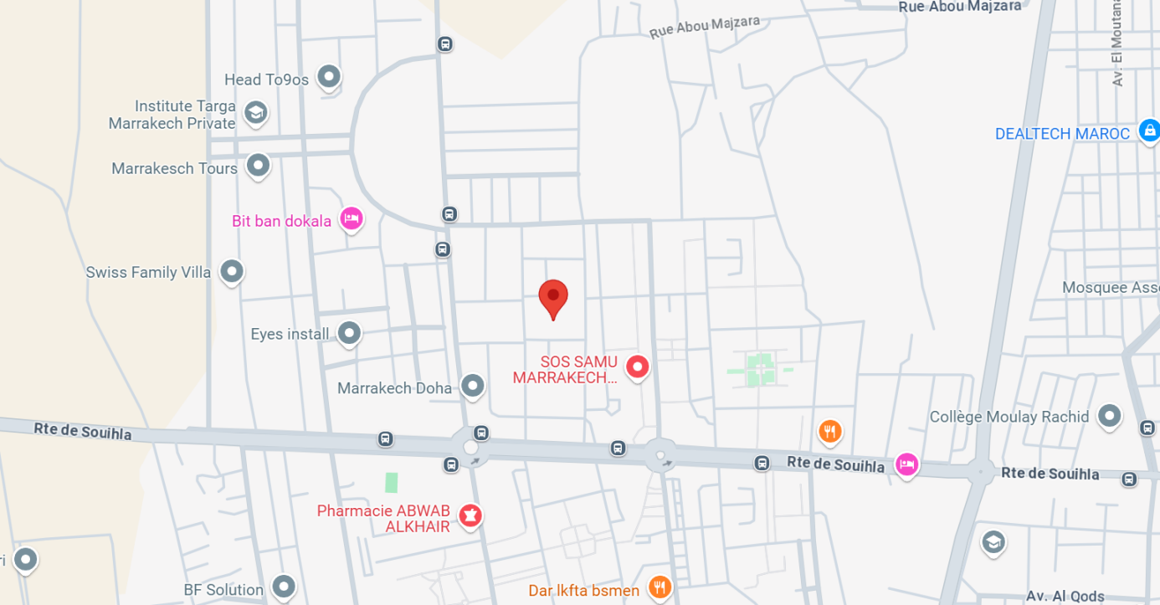
Figure 2 - Situation géographique

Services de la Société
La société a plusieurs services tel que :
- Location de véhicules : L’agence propose une large gamme de voitures, allant des citadines économiques aux berlines de luxe, en passant par les SUV et les véhicules utilitaires.
- Location à court et long terme : BCG permet de louer des véhicules pour des périodes variées, allant de quelques heures à plusieurs mois, selon les besoins des clients.
- Service de livraison et récupération : L’agence offre un service pratique de livraison et de récupération des véhicules à différents endroits du Maroc, y compris à l'aéroport, à l'hôtel ou à domicile.
- Assurance : Assurance touristique incluse, offrant une couverture complète pour une conduite en toute tranquillité à travers le Maroc.

Notre équipe
Notre équipe a été structurée pour mener à bien le développement de l'application web de location de voitures, avec une répartition claire des rôles :

BOURRAS Hamza a occupé un double rôle clé dans le projet, assurant à la fois la gestion globale et le développement backend. Ses compétences en développement backend ont permis la création d'APIs performantes grâce au framework Laravel., ainsi que par la mise en place d'un système d'authentification sécurisé via JWT. Il a rigoureusement testé ces fonctionnalités à l'aide de Postman, tout en développant les mécanismes d'intégration dynamique des données dans l'interface utilisateur grâce à JavaScript.
EL OUARRAK Yahya s'est concentré sur la conception et le développement frontend. Il a élaboré les maquettes graphiques avec Canva, puis les a transformées en interfaces interactives en codant les pages statiques en HTML et CSS, assurant ainsi une expérience utilisateur optimale.
EL OMARI Abdelhadi a joué un rôle pivot dans la coordination avec l'agence BCG. En plus il a produit les différents diagrammes de conception et participé activement au développement des pages statiques en HTML/CSS.
NABGHA Abdlatif, en tant que développeur frontend, a concentré sur la réalisation des pages web statiques. Utilisant les langages HTML et CSS.

Cette organisation méthodique a favorisé une collaboration efficace et permis d'avancer de manière cohérente sur toutes les facettes du projet.

Conclusion partielle :
Dans ce premier chapitre, nous avons présenté l’agence BCG, son implantation à Marrakech, ainsi que les services clés qu’elle propose à sa clientèle. Nous avons également détaillé la composition de notre équipe et les rôles attribués à chaque membre dans la réalisation de l’application web. Cette introduction offre une vision globale du contexte du projet et des acteurs impliqués. Dans le chapitre suivant, nous aborderons la phase de conception, en exposant les diagrammes et les choix techniques qui ont guidé notre développement.

Chapitre 2. Conception du projet

Introduction partielle :
Dans ce deuxième chapitre, nous présentons la conception de notre application web à l’aide de deux outils essentiels : un diagramme de cas d’utilisation pour illustrer les interactions entre les utilisateurs et le système, et un Modèle Conceptuel de Données (MCD) pour structurer les entités manipulées par l’application.

Diagramme de cas d’utilisation
Ce diagramme de cas d'utilisation présente les principales interactions entre les acteurs du système d'allocation de voitures de l'agence BCG. Il met en lumière les fonctionnalités accessibles aux visiteurs, clients et administrateurs, allant de la consultation des voitures à la gestion des demandes. L’objectif est de garantir une utilisation fluide pour les clients tout en assurant un contrôle complet à l’administrateur.
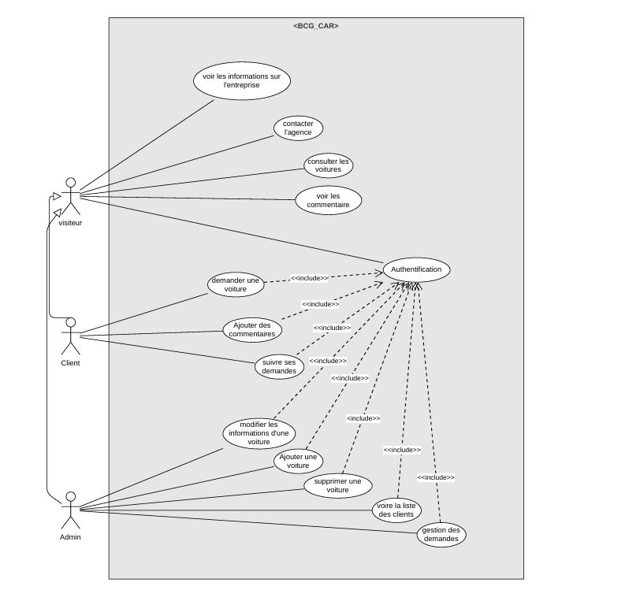
Figure 3 - Diagramme de cas d'utilisation

Modèle Conceptuel de Données
Le Modèle Conceptuel de Données fournit une représentation claire des entités principales de notre application (utilisateurs, voitures, réservations, commentaires...) ainsi que des relations qui les lient. Il sert de base à la conception de la structure de la base de données.

Figure 4 - Diagramme MCD
Conclusion partielle :
En somme, ce chapitre a discuté la conception de notre application en présentant le diagramme de cas d’utilisation qui décrit les interactions entre les utilisateurs et le système ainsi que le MCD qui définit la structure des données. Ces éléments constituent une base essentielle pour la suite du développement.

Chapitre 3. Contexte du projet

Introduction partielle :
Dans le cadre de ce projet, nous avons utilisé plusieurs technologies adaptées aux besoins spécifiques de notre application. Chaque outil a été choisi pour ses avantages techniques et sa capacité à faciliter la réalisation du projet.

Les outils utilisés

Les langages et framework de développement


HTML
Figure 5 - Logo HTML
HTML est le langage de base pour la structuration des pages web. Il permet de définir les éléments essentiels du site, comme les formulaires de réservation, les descriptions des véhicules et la navigation entre les pages. Grâce à sa simplicité et sa compatibilité avec tous les navigateurs, HTML offre une fondation solide pour organiser le contenu de manière claire et accessible.

CSS

Figure 6 - Logo CSS
CSS a été utilisé pour styliser et mettre en forme l'interface du site, garantissant une expérience utilisateur attrayante et cohérente. Grâce à ses fonctionnalités comme les flexbox, les grids et les animations, CSS permet une conception responsive qui s'adapte parfaitement aux différents appareils (ordinateurs, tablettes, smartphones). Son utilisation améliore l'esthétique tout en optimisant la lisibilité et l'ergonomie.

JavaScript

Figure 7 - Logo JavaScript
JavaScript a joué un rôle clé dans l'interactivité du site, permettant des fonctionnalités dynamiques comme la recherche de véhicules, le calcul des tarifs en temps réel et la validation des formulaires. Avec sa capacité à manipuler le DOM et à communiquer avec des APIs, JS rend l'application plus réactive et intuitive, améliorant ainsi l'expérience utilisateur sans nécessiter de rechargement des pages.

Laravel


Laravel, un framework PHP robuste et élégant, a été choisi pour développer le backend du site. Son architecture MVC simplifie l'organisation du code, tandis que des fonctionnalités clés comme Eloquent ORM (pour une gestion fluide de la base de données), l'authentification sécurisée et le routage intuitif ont accéléré le développement. Grâce à ses outils intégrés (migrations, seeders) et son écosystème étendu (Livewire, Sanctum), Laravel a permis de construire une application performante, scalable et facile à maintenir, tout en garantissant sécurité et efficacité.
Figure 8 - Logo Laravel

MySQL

MySQL a servi de système de gestion de base de données relationnelle (SGBDR) pour le site de location de voiture. Ce choix s'est imposé grâce à sa fiabilité, ses performances optimisées pour les applications web, et son parfait intégration avec Laravel via Eloquent ORM. MySQL permet une gestion structurée des données critiques comme les véhicules, les clients et les réservations, tout en garantissant la cohérence et la sécurité des informations. Ses fonctionnalités avancées (requêtes complexes, transactions ACID, indexation intelligente) assurent des opérations rapides même avec un volume important de données. La scalabilité de MySQL en fait une solution durable pour une plateforme amenée à évoluer.
Figure 9 - Logo MySQL

Postman


Postman a été utilisé pour tester les API développées avec Laravel, offrant un environnement convivial pour tester, déboguer et documenter les API. Grâce à ses fonctionnalités avancées telles que les collections, les environnements et les tests automatisés, Postman permet de s'assurer que les API fonctionnent comme prévu et répondent aux spécifications requises.
Figure 10 - Logo Postman

GitHub


GitHub a été utilisé comme plateforme d'hébergement pour notre dépôt Git, offrant des fonctionnalités supplémentaires telles que le suivi des problèmes, la gestion des tâches et la revue de code. Cette combinaison de Git et GitHub a facilité une gestion efficace du développement du projet.
Figure 11 - Logo GitHub

Editeur de texte : Visual Studio Code


Visual Studio Code a été notre éditeur de texte de choix pour le développement du projet. Avec son interface conviviale, ses nombreuses extensions et ses fonctionnalités avancées telles que la coloration syntaxique et le débogage intégré, Visual Studio Code offre un environnement de développement efficace et productif pour les développeurs.
Figure 12 - Logo VSCode

XAMPP


XAMPP a été utilisé comme environnement de développement pour faciliter la configuration locale du serveur web, de la base de données et du langage de script. Composé d'Apache, MySQL, PHP et Perl, XAMPP offre une solution tout-en-un pour créer un environnement de développement web local rapidement et facilement. Grâce à XAMPP, les développeurs peuvent travailler sur leur projet localement avant de le déployer sur un serveur en production.
Figure 13 - Logo XAMPP

Conclusion partielle :
En résumé, ce chapitre a présenté l’ensemble des technologies utilisées dans la réalisation de notre projet de location de voitures. Chacune d’elles a été choisie avec soin pour répondre à un besoin spécifique : interactivité, performance, sécurité, gestion des données ou collaboration. Cette combinaison cohérente d’outils a permis de construire une application complète, fonctionnelle et adaptée aux attentes des utilisateurs.

Chapitre 4. Présentation du projet
Introduction partielle :
Dans ce chapitre consacré à la présentation de notre application web, nous organiserons notre exposé autour de deux parties principales : l’interface administrateur et l’interface client. Nous détaillerons les fonctionnalités propres à chaque acteur, mettant en avant l’ergonomie et la performance de notre solution. Cela permettra de montrer comment notre application simplifie la gestion des locations de voitures tout en répondant aux attentes des utilisateurs de l’agence BCG.

Page d’accueil

Navigation bar
Figure 14 - Navigation-bar-accueil
La barre de navigation comprend le logo de la société, des liens pour accéder aux différentes pages, ainsi qu'un bouton pour rediriger vers la page d'authentification.

Section de présentation de la société
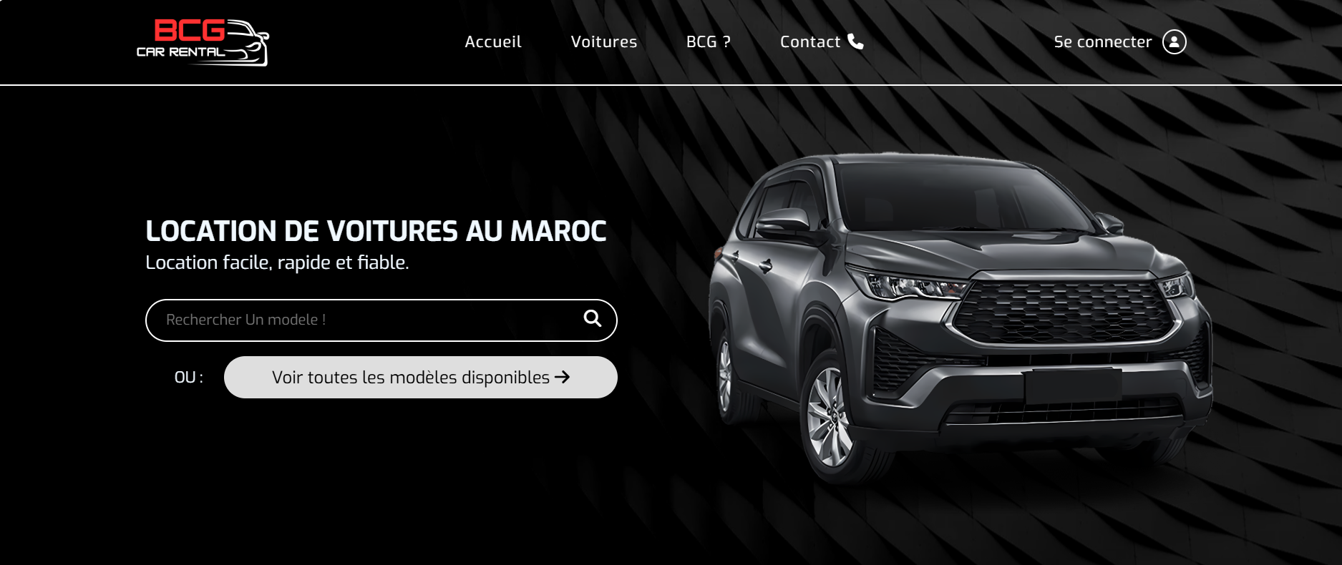
Figure 15 - Section de présentation
Section d'accueil présentant le service de location, avec un champ de recherche et un accès à tous les modèles disponibles.

Section des services de l’entreprise
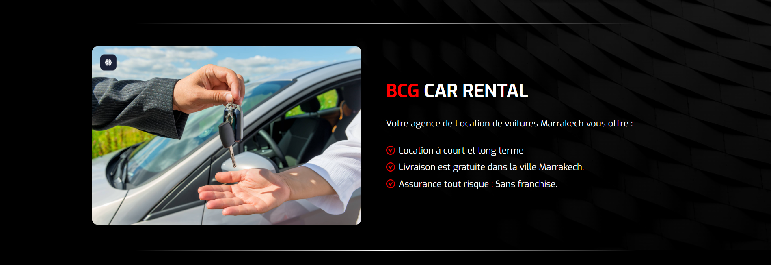
Figure 16 - Section des services
Cette section met en avant les principaux services de l'agence BCG Car Rental, incluant la livraison gratuite à Marrakech et une couverture d'assurance tout risque sans franchise.

Découverte nos voitures récentes
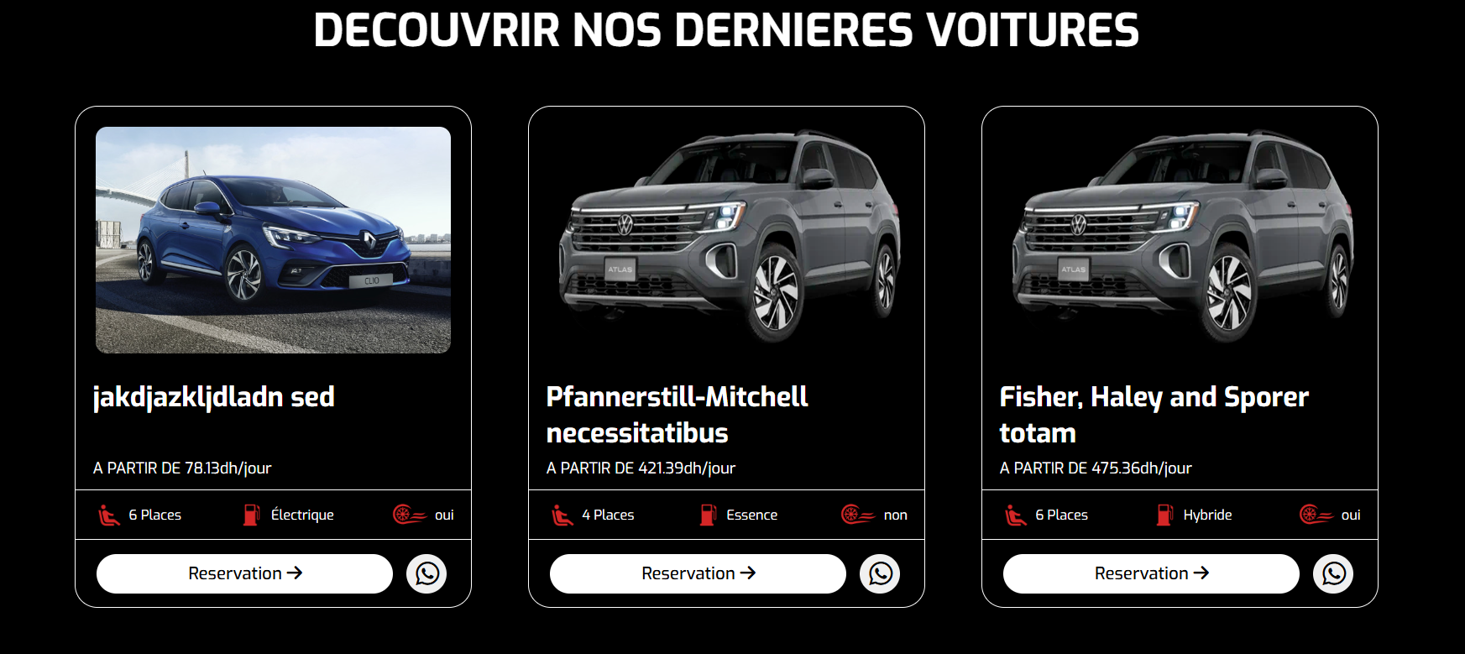
Figure 17 - Nos voitures récentes
Les options vont des véhicules électriques aux hybrides, avec des prix variant selon les modèles. Un bouton général de réservation est également proposé en bas de section.

Section des commentaires
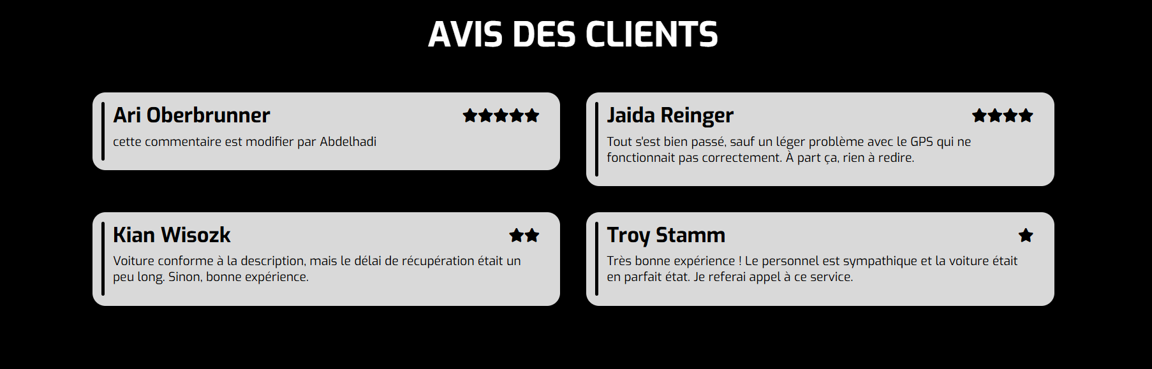
Figure 18 - Section des commentaires
Section affichant les avis clients avec notation par étoiles, permettant une évaluation visuelle rapide de la satisfaction. Les commentaires accompagnent les notes pour un feedback détaillé.

Section à propos de nous
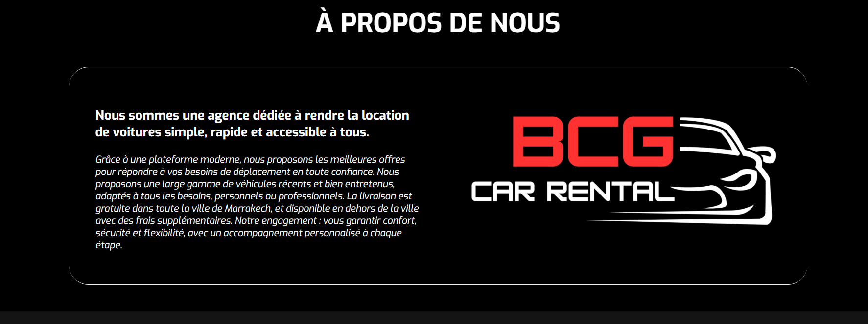
Figure 19 - Section à propos de nous
Section "À propos" présentant la philosophie de l'agence, ses services de location et ses engagements qualité, avec mention des options de livraison.

Footer
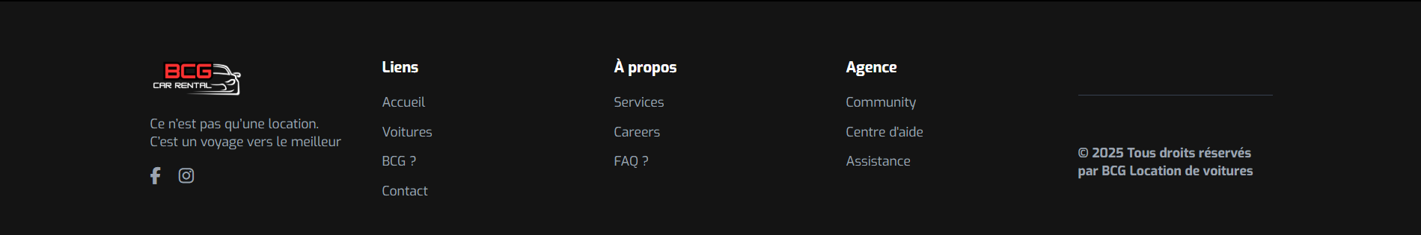
Figure 20 - Footer

Page des voitures
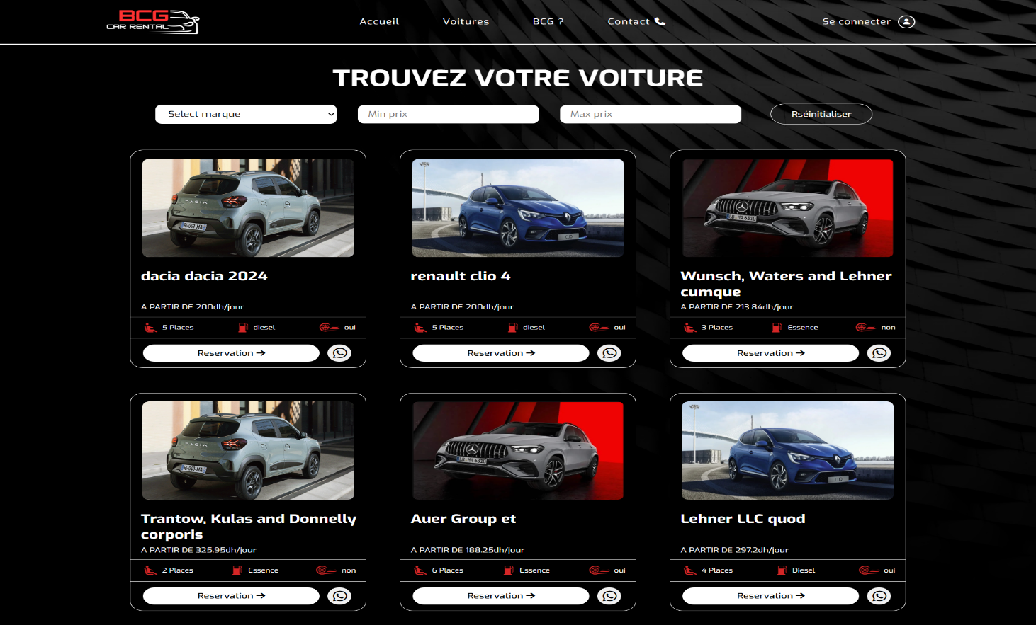
Figure 21 - page des voitures
Cette page de sélection de véhicules offre une interface utilisateur intuitive et efficace pour la recherche et la réservation de voitures. L'utilisateur peut filtrer les résultats par marque et plage de prix grâce à des options clairement présentées. Chaque véhicule est présenté sous forme de carte contenant les informations essentielles : modèle, prix par jour, capacité en passagers, et type de carburant, un bouton de réservation bien visible accompagne chaque offre.

Page de contact
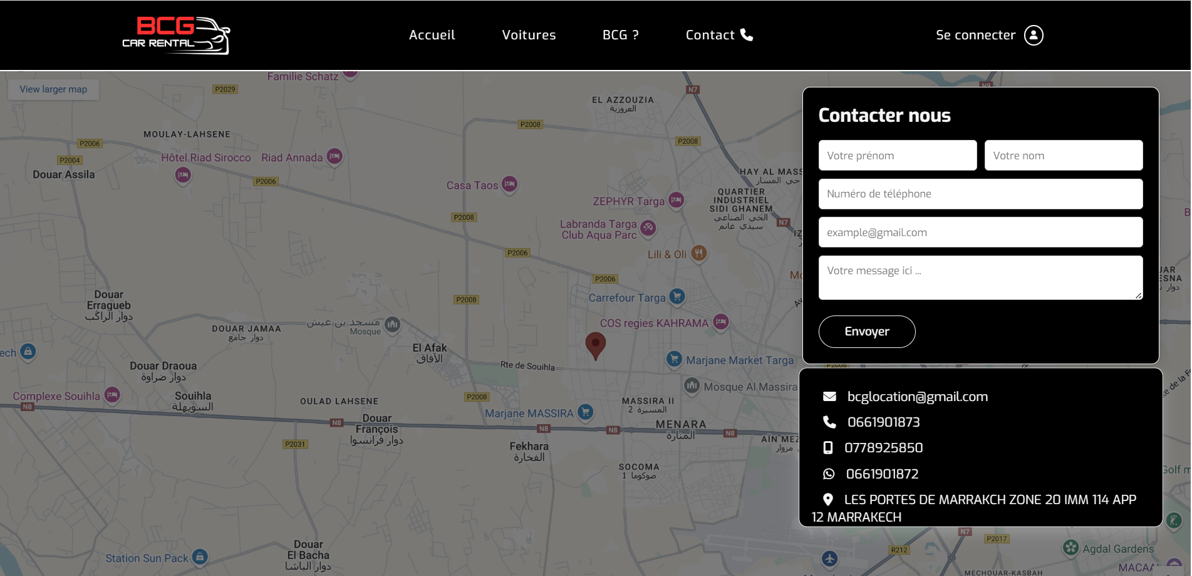
Figure 22 - page de contact
Cette page propose un formulaire pour envoyer un message à la société, ainsi que les coordonnées de contact et la situation géographique de l'entreprise en arrière-plan.

Page d’authentification
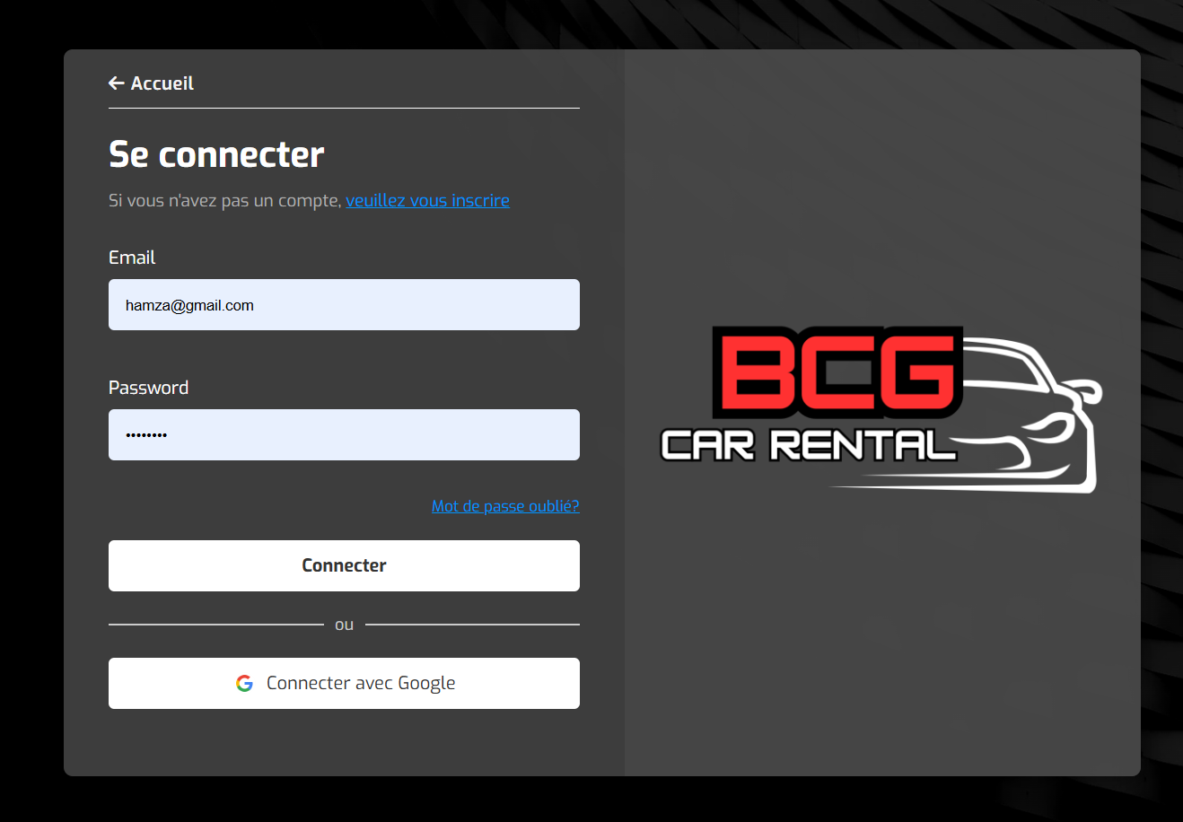
Figure 23 - Formulaire de connexion
Lorsque vous cliquez sur le bouton « se connecter » de la navigation bar, vous serez redirigé vers cette page de connexion contient un formulaire avec deux champs de texte pour l’email et le mot de passe et un lien pour modifier votre mot de passe si vous avez l’oublié, et un bouton pour se connecter.
Si vous n’êtes pas en cours inscrit, vous cliquez sur le lien « Veuillez-vous inscrire » situé en haut et vous aurez le formulaire d’inscription :
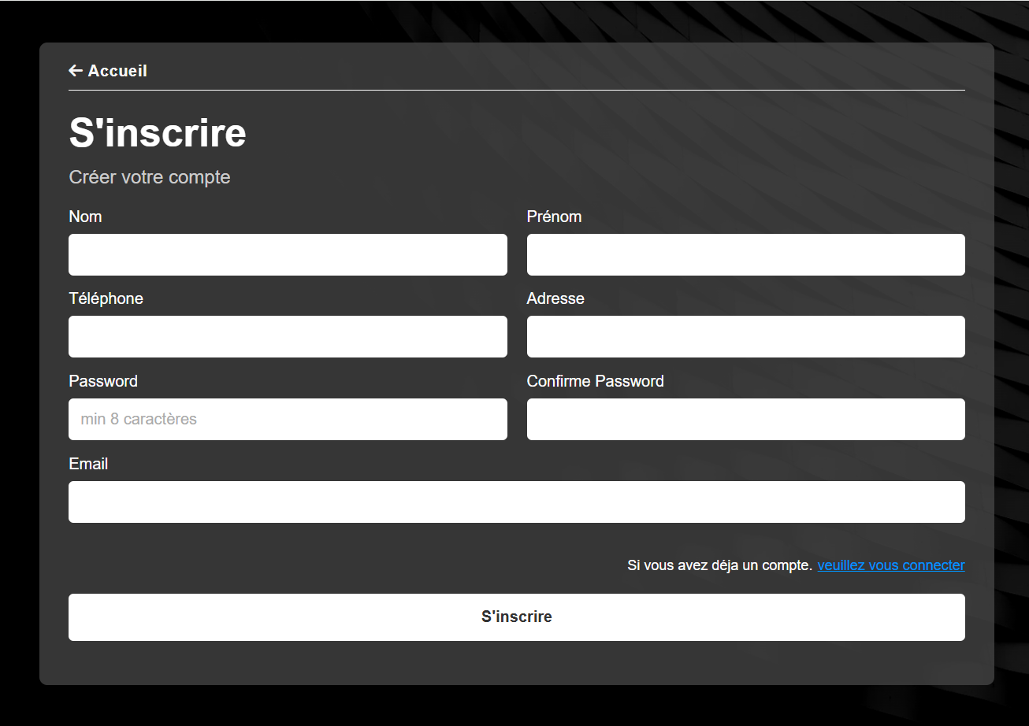
Figure 24 - Formulaire d'inscription

Espace client

Page de Dashboard
Le tableau de bord client affiche un résumé des réservations actives et totales, ainsi que les points de fidélité, avec un bouton "Voir plus" pour accéder aux détails complets. La section inférieure présente un tableau des réservations récentes avec les informations essentielles de chaque location.
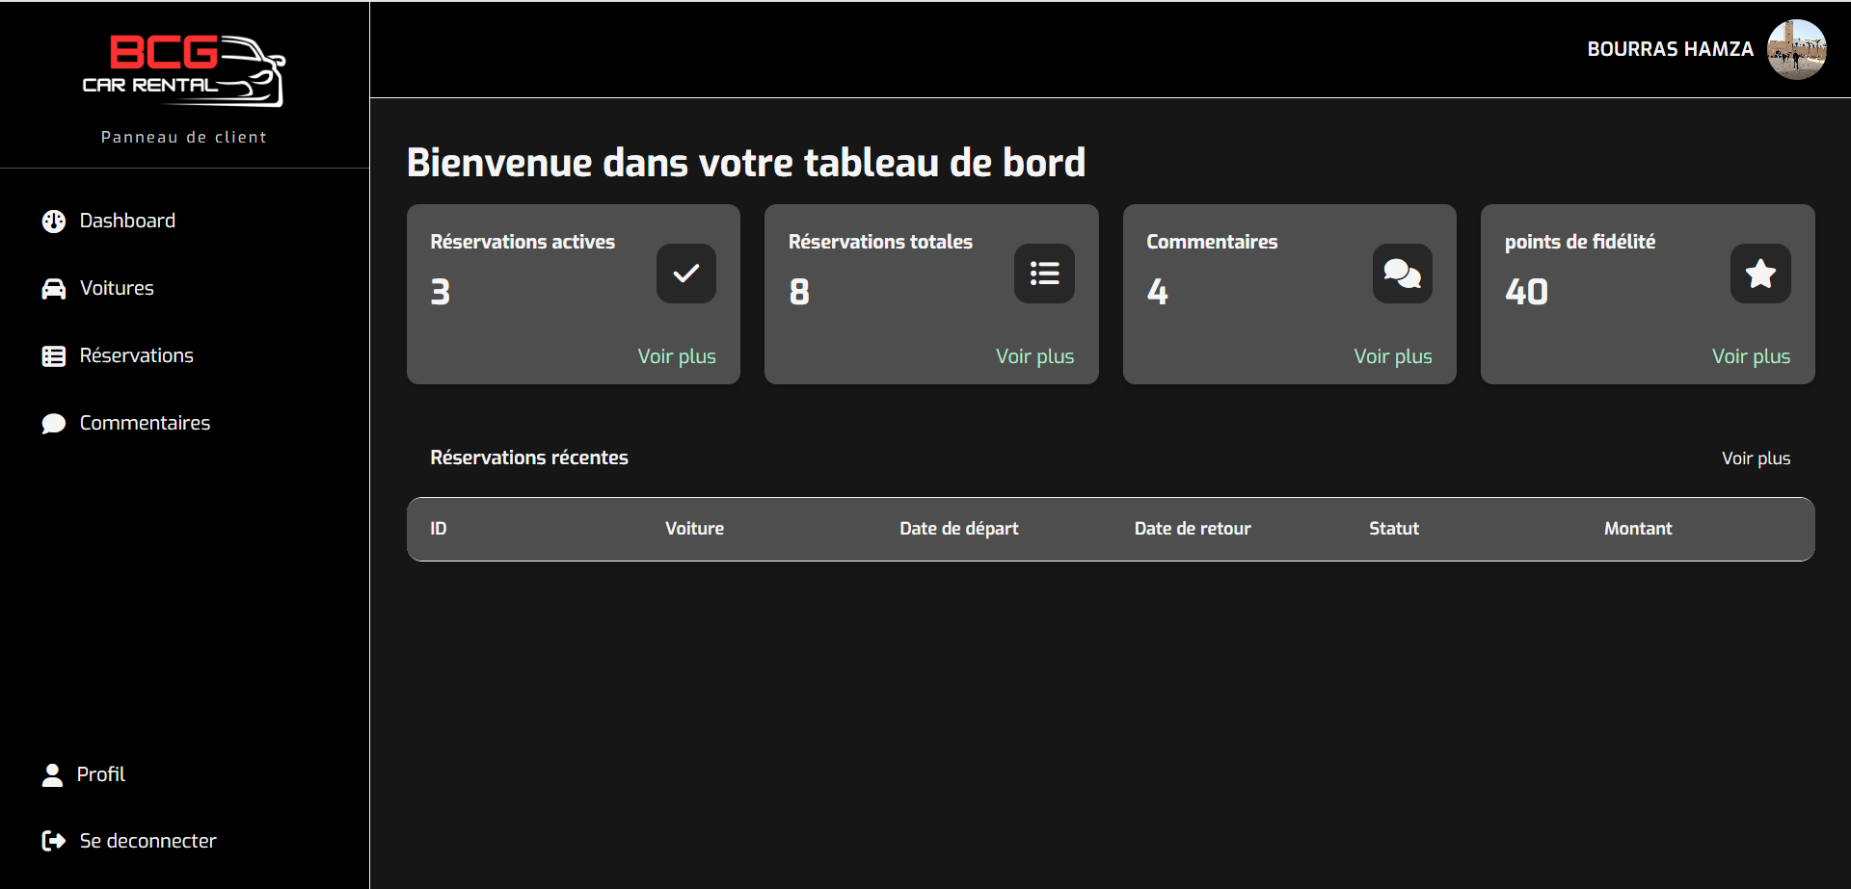
Figure 25 - page de dashboard - client

Page des voitures
Cette page présente les véhicules avec leurs caractéristiques techniques (prix, places, carburant) et précise la présence de climatisation ("Oui/Non"). Chaque modèle propose un bouton "Réserver" pour démarrer le processus de location.
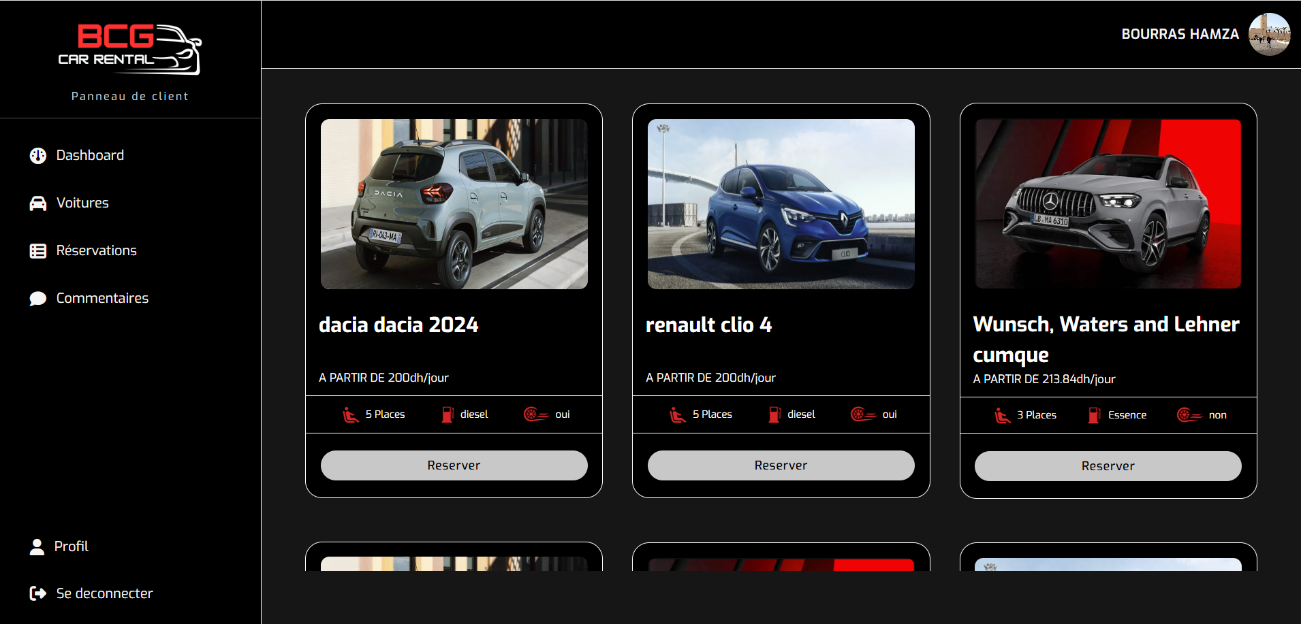
Figure 26 - page des voitures - client

Lorsque vous cliquez sur "Réserver", cette page s'affiche pour saisir les dates de location et l'adresse de livraison du véhicule avant confirmation finale. Elle permet de personnaliser les détails pratiques de la réservation en quelques étapes simples.
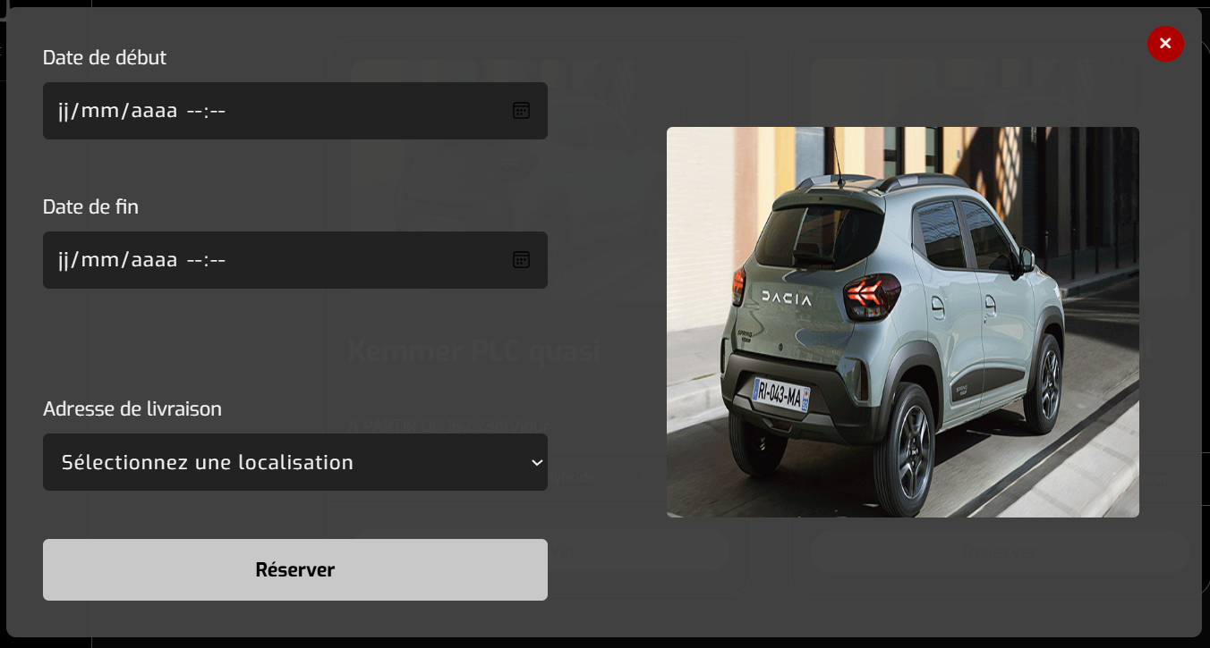
Figure 27 – formulaire de réservation - client

Page des réservations
Cette page représente les détails des réservations du client (date début et de fin, durée en nombre de jours et le prix total), et aussi leur statut de confirmation et de paiement.
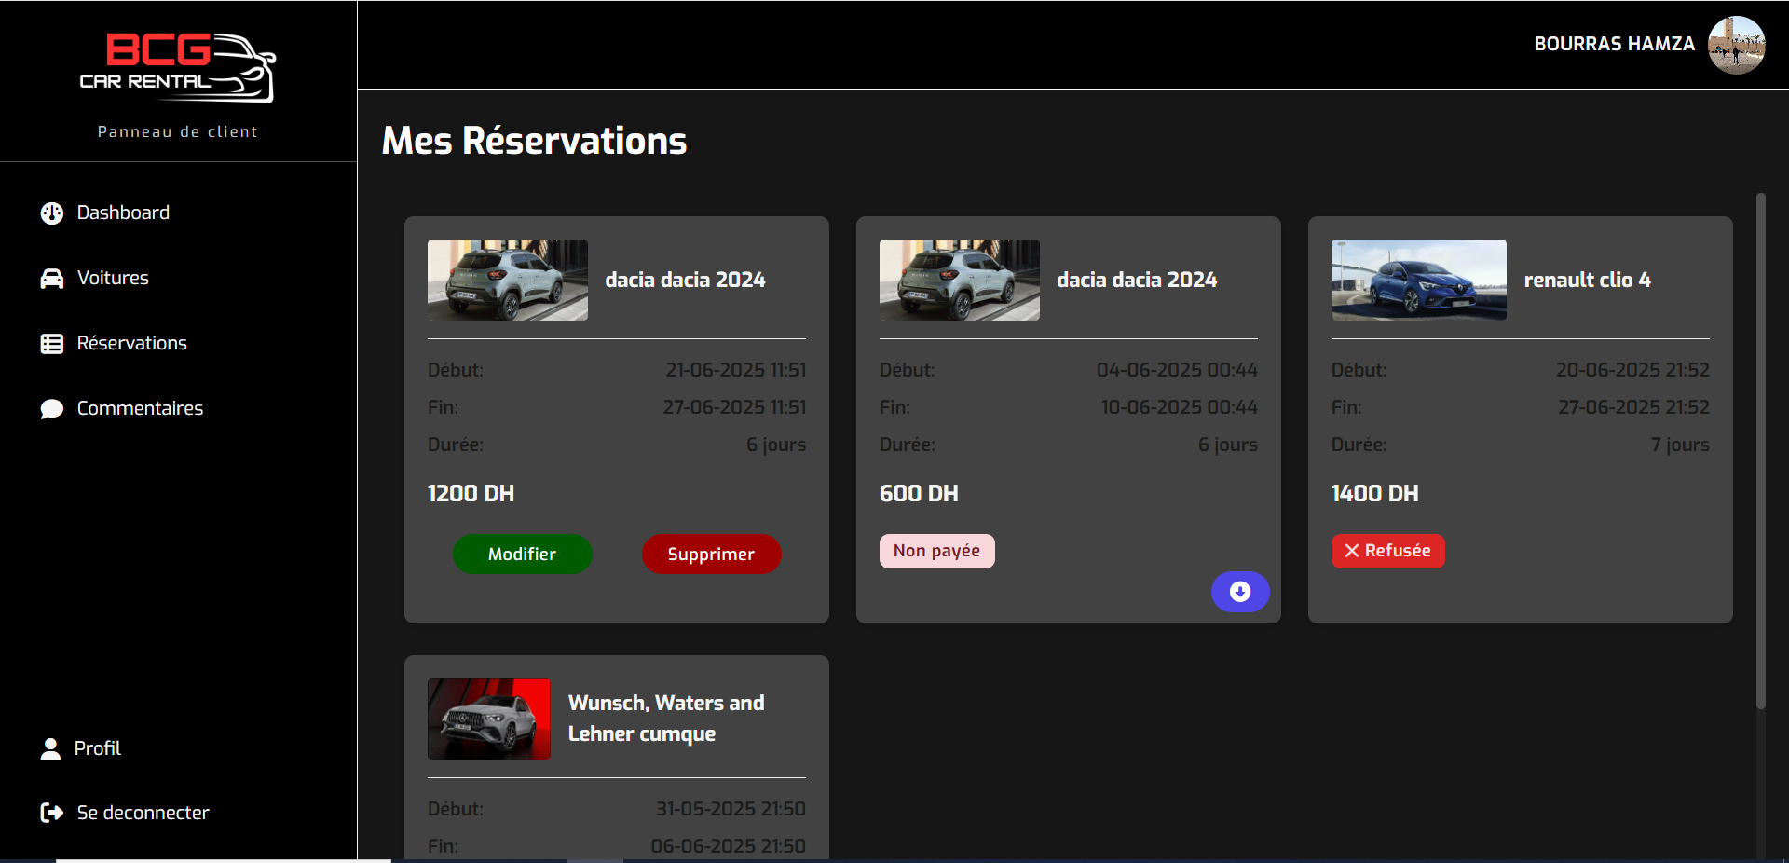
Figure 25 - page des réservation - client

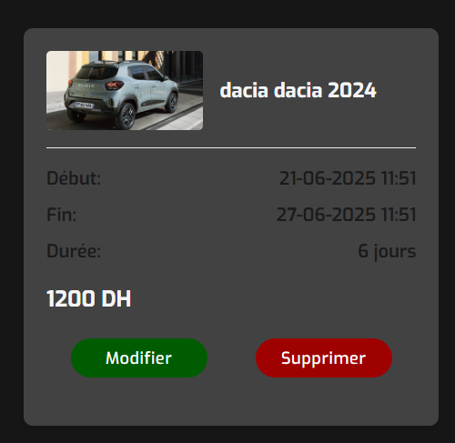
Figure 26 - nouveau réservation - client
Pour les nouvaux réservations, le client peut modifier ou annuler sa réservation tant qu'elle n'a pas été confirmée ou refusée.
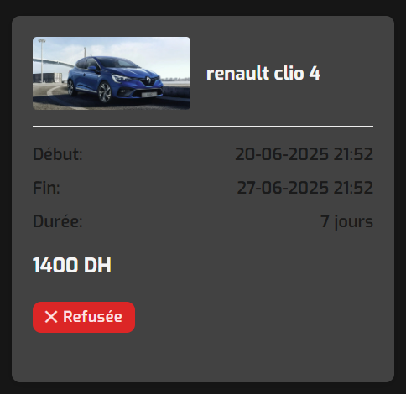
Figure 27- réservation refuséé - client
Lorsque l’administrateur refuse une réservation, le client voit son statut s’afficher en rouge avec la mention 'Refusée'.
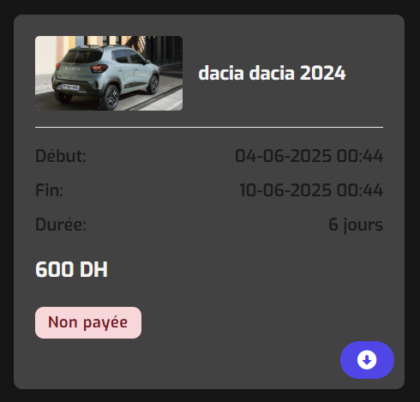
Figure 28 - réservation confirméé - client
Lorsque l’administrateur confirme une réservation, le client doit télécharger le reçu en cliquant sur le bouton de téléchargement, puis l’apporter pour effectuer son paiement à l’agence.
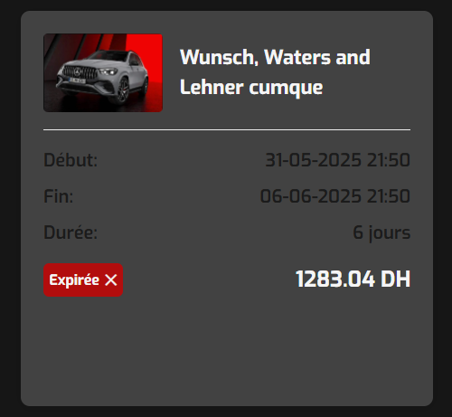
Figure 29 - réservation expirée - client
Lorsque la date de fin d’une réservation est dépassé et qu'elle n'a pas été confirmée ou refusée, le client voit son statut s’afficher en rouge avec la mention 'Expirée'.

Page des commentaires
La page des commentaires permet aux utilisateurs de visualiser et gérer leurs avis,avec la possibilité de noter leur expérience à l'aide d'un système d'étoiles. Pour chaque commentaire, deux boutons sont disponibles : l'un pour modifier le commentaire, et l'autre pour supprimer définitivement l'avis. Cette interface offre ainsi un contrôle complet sur les retours partagés.
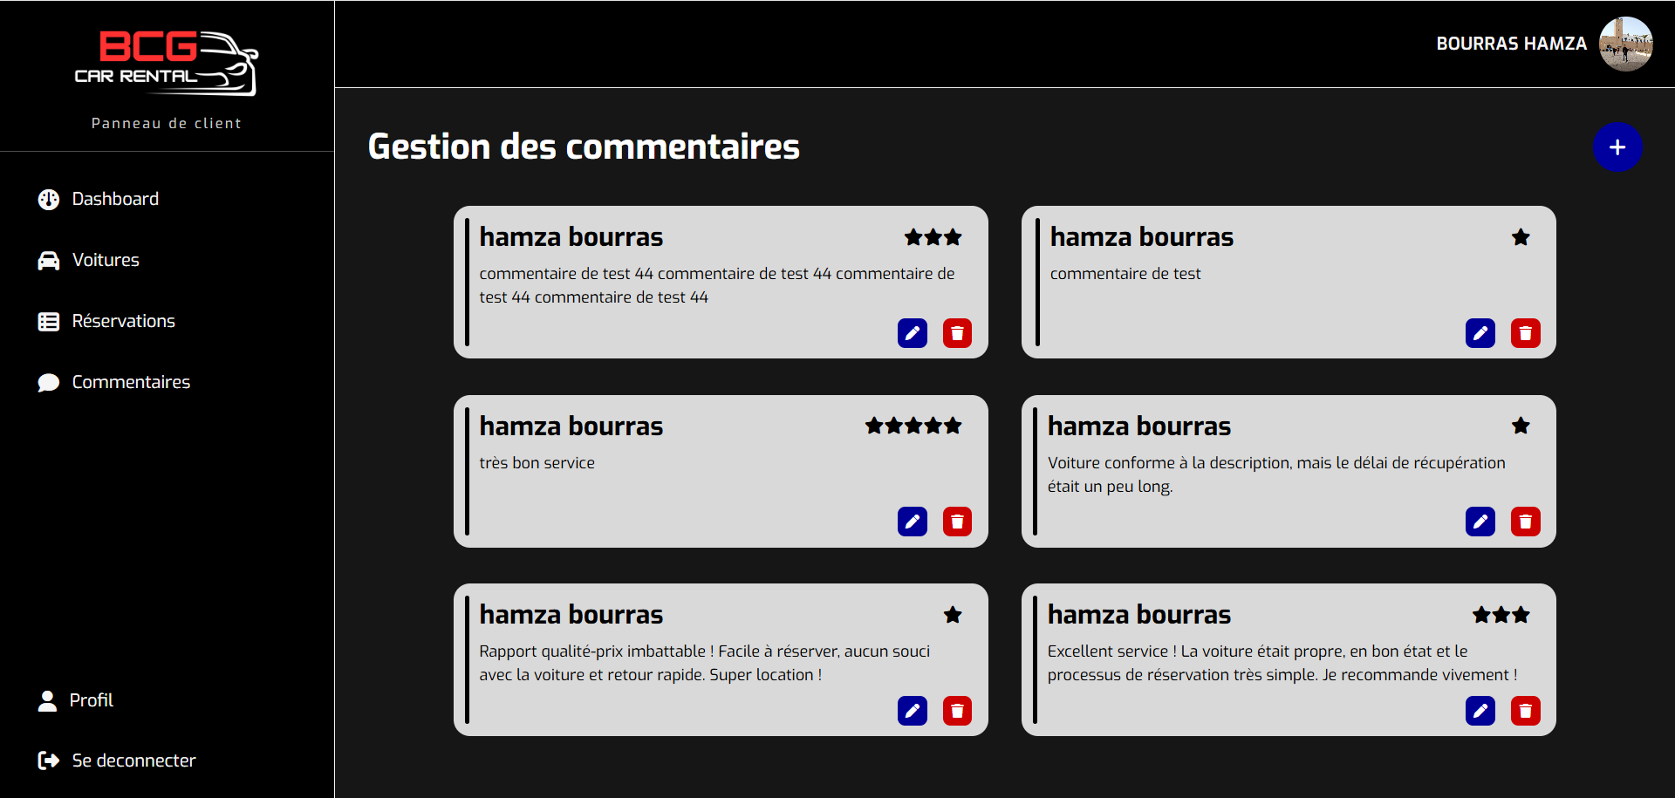
Figure 30 - page des commentaires - client

Lorsque vous cliquez sur le bouton "Modifier", une fenêtre s'ouvre affichant votre commentaire existant que vous pouvez modifier. Elle comprend également un curseur pour ajuster le nombre d'étoiles de votre notation. Deux boutons vous permettent ensuite soit d'enregistrer les modifications apportées, soit d'annuler les changements sans les sauvegarder. Cette interface offre ainsi une gestion complète et intuitive de vos retours d'expérience.
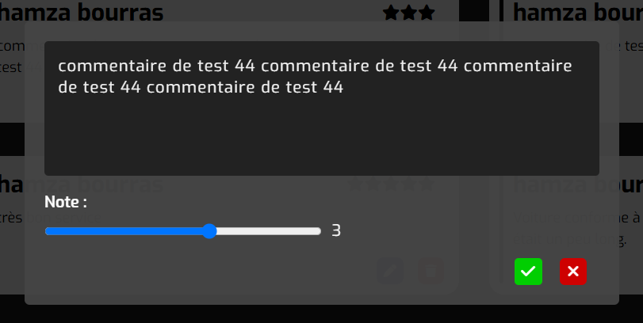
Figure 31 - modification du commentaire - client

Page de profile
La page de profil permet à l'utilisateur de gérer ses informations personnelles (nom, prénom, email, adresse, téléphone) et de modifier son mot de passe. Un bouton de caméra est également disponible pour ajouter ou changer la photo de profil, complétant ainsi les fonctionnalités de personnalisation du compte.
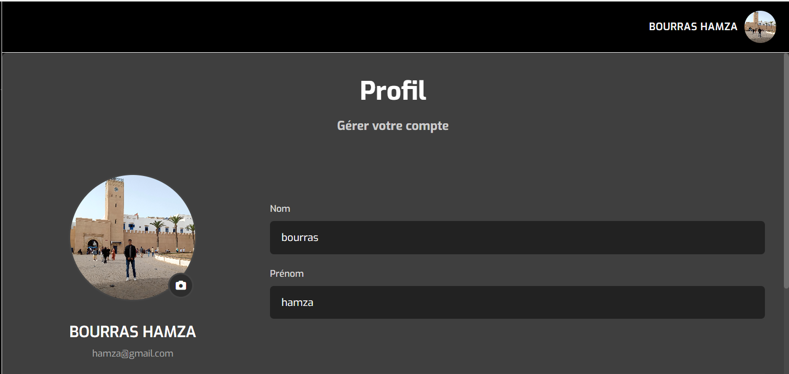
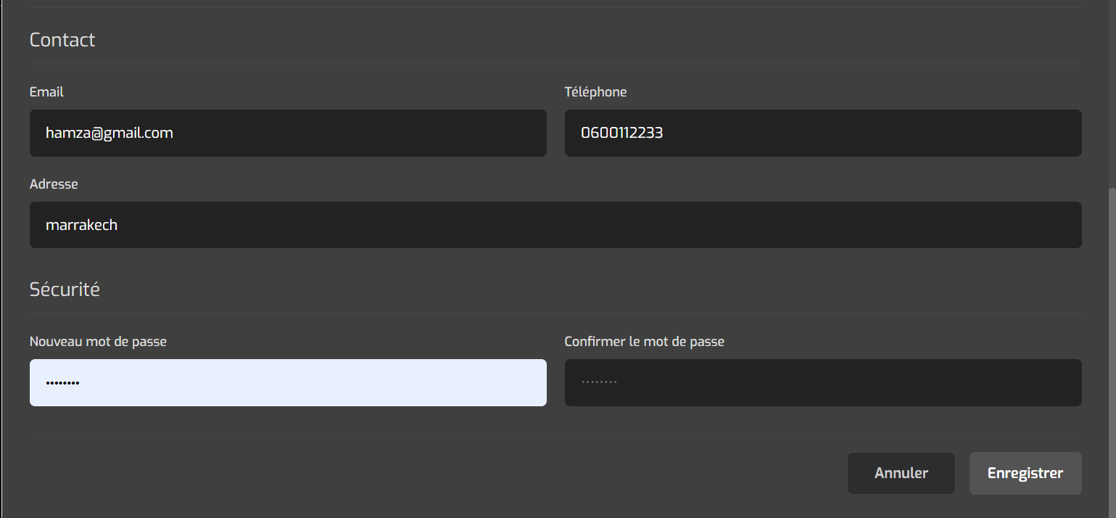

Espace Admin

Page de Dashboard
Le tableau de bord administrateur offre une vue d'ensemble complète des activités de l'agence BCG, présentant les indicateurs clés tels que le nombre total de voitures, les locations actives, le nombre totale des clients et le revenu généré. Un bouton "Voir plus" permet d'accéder aux détails de chaque section. La partie inférieure affiche un tableau récapitulatif des réservations récentes, avec les informations essentielles pour un suivi efficace des opérations en cours.
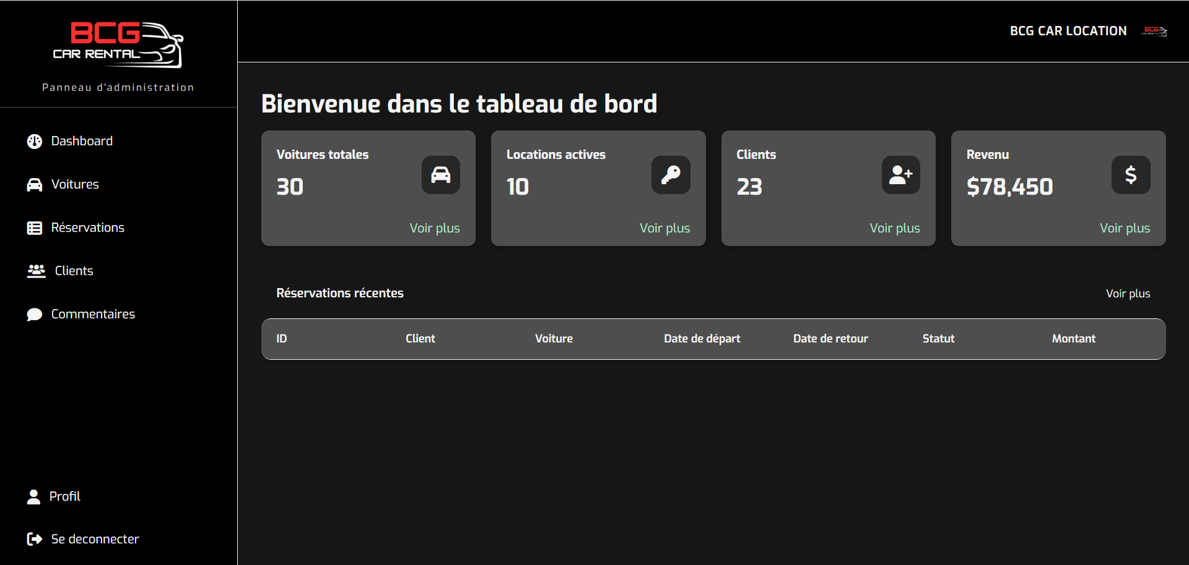
Figure 32 - page dashboard - administrateur

Page des voitures
Cette page de gestion des véhicules permet à l'administrateur de consulter la liste complète des voitures disponibles à la location, avec leurs caractéristiques principales (modèle, prix journalier, nombre de places, type de carburant). Pour chaque véhicule, des boutons "Modifier" et "Supprimer" offrent un contrôle total sur le parc automobile, tandis qu'un bouton "+ Ajouter" facilite l'intégration de nouveaux véhicules à la flotte.
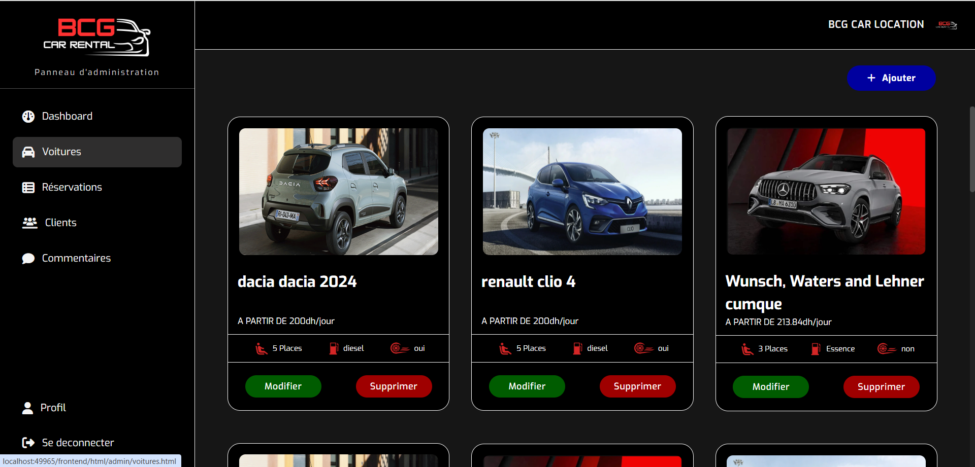
Figure 33 - page des voitures - administrateur
Lorsque vous cliquez sur le bouton "Modifier", ce formulaire s'affiche pour mettre à jour les informations du véhicule sélectionné. Il permet d'éditer toutes les caractéristiques techniques (modèle, matricule, prix, couleur, kilométrage) et les options (marque, nombre de places, vitesse maximale, type de carburant, climatisation). L'administrateur peut également modifier l'image du véhicule via un sélecteur de fichiers. Des boutons d'action ("Enregistrer", "Réinitialiser", "Annuler") offrent une gestion flexible des modifications.
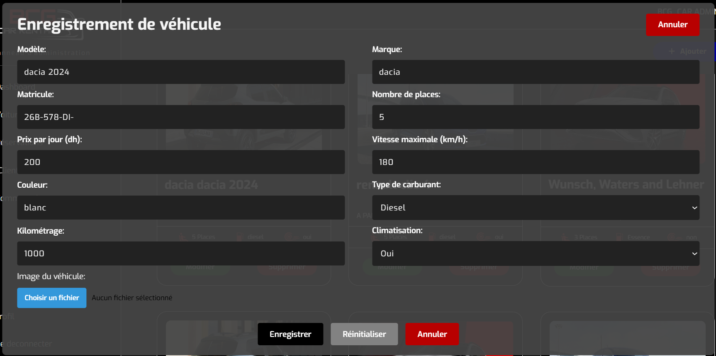
Figure 34 - modification d'une voiture - administrateur
et lorsque vous cliquez sur "Supprimer", une message d’alert s’affiche Pour être sûr que vous voulez vraiment supprimer cette véhicule.
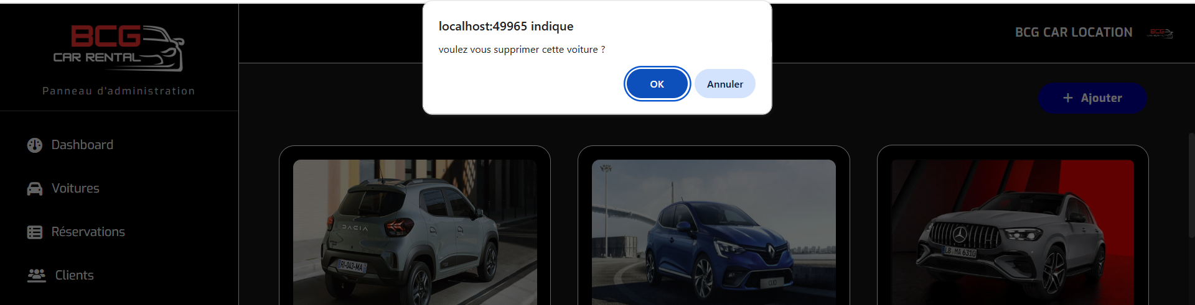
Figure 35 - supprimer une voiture - administrateur
Lorsque vous cliquez sur le bouton "Ajouter" dans la page des voitures, ce formulaire d'enregistrement s'affiche pour saisir les informations complètes d'un nouveau véhicule. Il permet de renseigner toutes les caractéristiques techniques (marque, modèle, matricule, prix journalier, couleur, kilométrage) ainsi que les options (nombre de places, vitesse maximale, type de carburant, climatisation). L'administrateur peut également uploader une image du véhicule via le sélecteur de fichiers. Trois boutons d'action ("Enregistrer", "Réinitialiser", "Annuler") offrent respectivement la validation des données, la remise à zéro du formulaire ou l'abandon de l'opération.
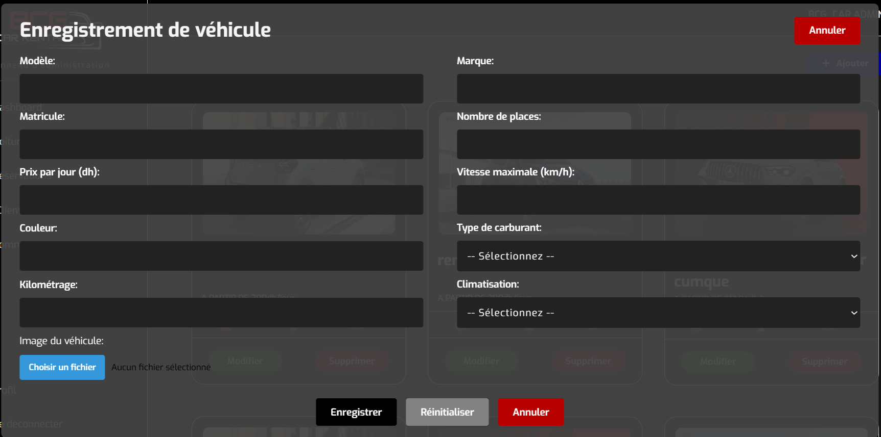
Figure 36 - ajouter une voiture - administrateur

Page des réservations
Cette page permet à l'administrateur de gérer l'ensemble des réservations clients à travers un tableau détaillé listant les informations clés (ID, client, véhicule, adresse, dates et montant). L'interface offre trois actions principales via des boutons dédiés :
- "Confirmer" et "Annuler" pour valider ou refuser une réservation ajoutée récement.
- "Payer" pour marquer une réservation payéé, après que le client a la pyer à l’agence.
- "Supprimer" pour supprimer une réservation expirée.
Et aussi l’administrateur peut voir les statuts de confirmation et de paiement de chaque réservation.
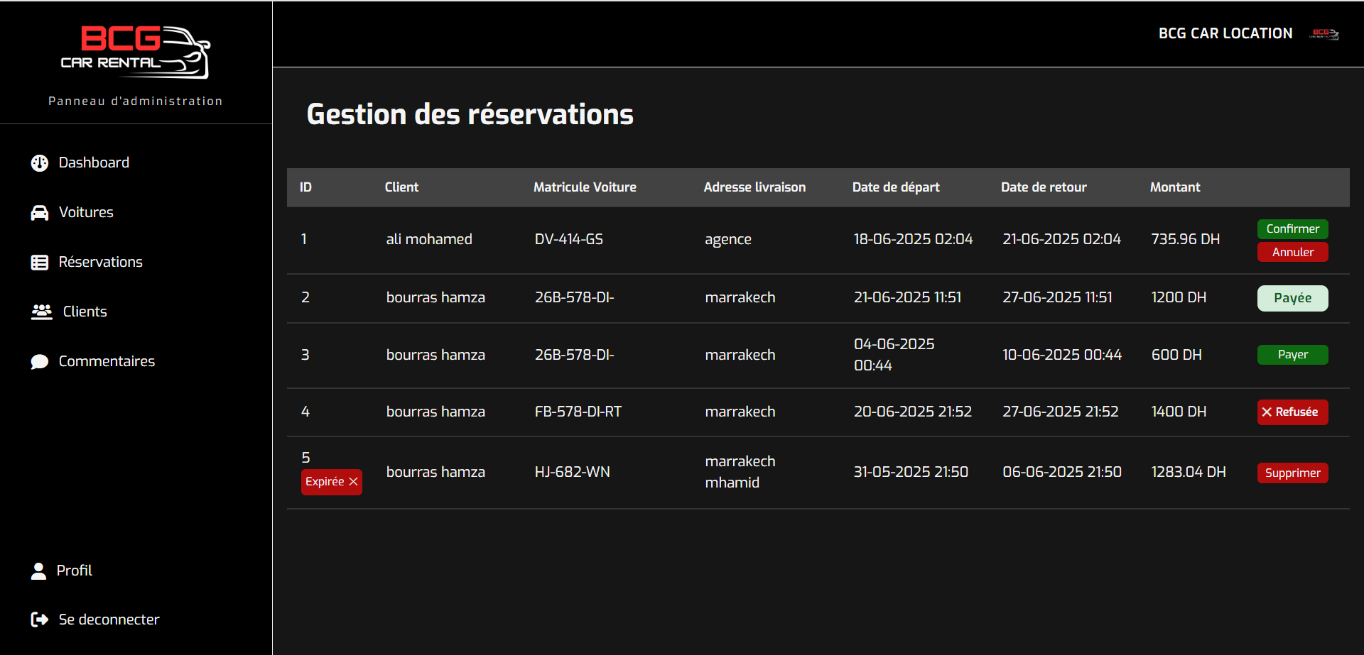
Figure 37 - page des réservations - administrateur

Page des clients
Cette page présente la liste complète des clients enregistrés dans le système de l'agence BCG, affichée sous forme de tableau clair et organisé. Pour chaque client, les informations essentielles sont disponibles : identifiant unique, nom, prénom, numéro de téléphone, adresse email, adresse physique et nombre total de réservations effectuées. L'interface permet à l'administrateur d'avoir une vision globale de la clientèle et de suivre leur activité (nombre de locations). Les données sont présentées de manière structurée pour faciliter la consultation et le suivi des clients réguliers ou occasionnels.
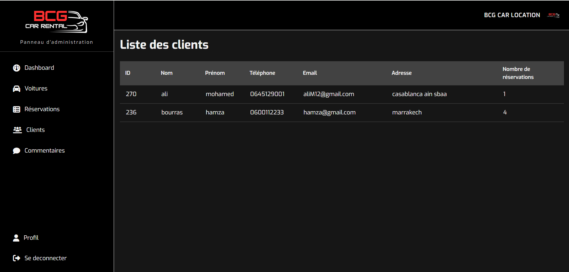
Figure 38 - page des clients - administrateur

Page des commentaires
Cette page permet à l'administrateur de consulter et gérer l'ensemble des commentaires laissés par les clients sur leurs expériences de location. Les avis sont présentés de manière claire, avec le nom du client et le contenu de son avis. Pour chaque commentaire une icone d’aime est disponible, pour choisir les commentaires à afficher sur la page d’accueil, et une icon de suppression permettant à l'administrateur de modérer les contenus inappropriés ou non pertinents.
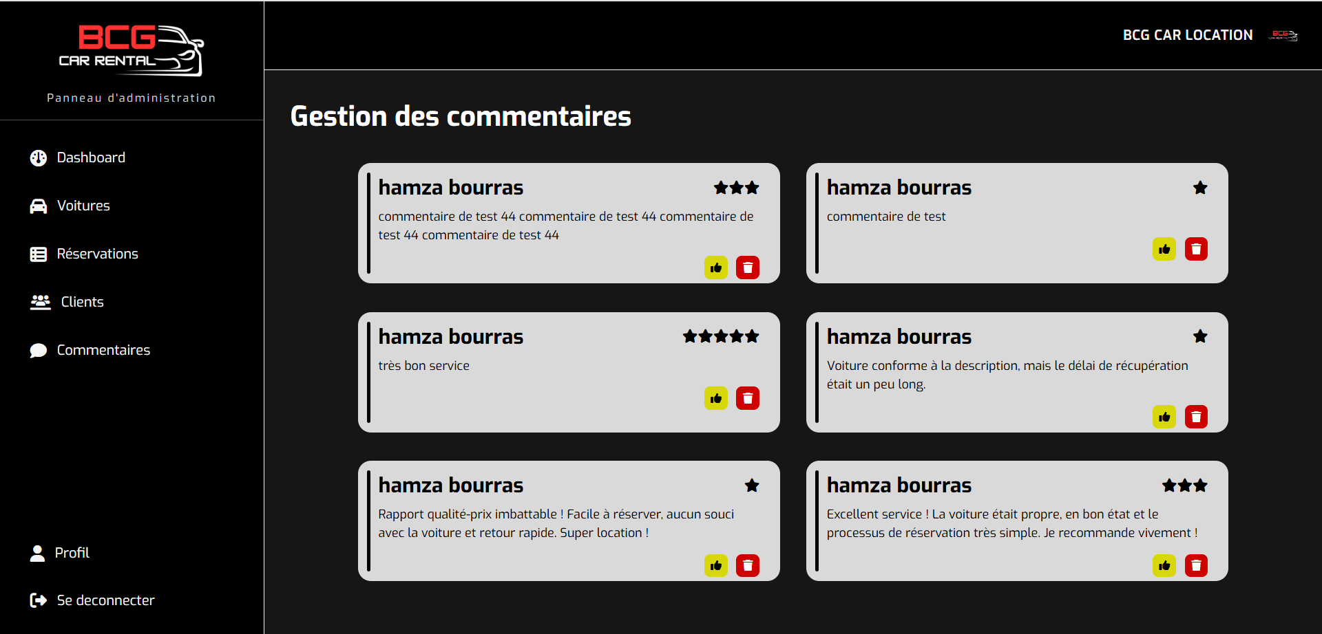
Figure 39 - page des commentaires - administrateur

Conclusion partielle :
Ce chapitre a présenté l'architecture complète de notre application web, articulée autour des interfaces client et administrateur. À travers les différentes pages décrites – depuis l'accueil jusqu'aux espaces personnalisés – nous avons démontré comment notre solution répond aux besoins des utilisateurs tout en simplifiant la gestion des locations pour l'agence BCG. L'ergonomie et la cohérence des fonctionnalités assurent une expérience fluide, que ce soit pour la réservation, la gestion des véhicules ou l'interaction avec les clients

Conclusion générale
En conclusion, notre projet d'application web pour l'agence BCG de location de voitures apporte une solution numérique complète aux défis de gestion rencontrés par les agences de location traditionnelles. Cette plateforme innovante permet aux clients de découvrir facilement les véhicules disponibles, d’effectuer des réservations en ligne aux dates qui leur conviennent, et de gérer leurs locations en temps réel, offrant ainsi une expérience utilisateur simplifiée et moderne.
Pour l'agence BCG, cette application constitue un outil de gestion puissant qui automatise les processus de réservation, optimise la gestion du parc automobile et améliore le suivi des clients. Elle élimine les contraintes des méthodes manuelles tout en garantissant une meilleure traçabilité des opérations.
À travers ce projet, nous avons démontré comment la transformation digitale peut révolutionner le secteur de la location automobile en combinant technicité et praticité. De l'analyse des besoins à la conception des interfaces, en passant par le choix des technologies adaptées, chaque étape a été pensée pour répondre aux exigences actuelles du marché.
Cette application ne représente pas seulement une amélioration opérationnelle pour l'agence BCG, mais aussi une avancée significative dans l'expérience client, positionnant l'agence comme un acteur innovant dans le domaine de la location automobile au Maroc. Elle ouvre également des perspectives d'évolution pour intégrer de futures fonctionnalités et s'adapter aux besoins changeants du secteur.

Webographie

https://www.google.com/
https://www.youtube.com/
https://laravel.com/
https://www.w3schools.com/
https://www.w3schools.com/
https://fontawesome.com/
https://www.canva.com/

